Roteiro de Estudos de 17 a 22 de maio
TURMAS: 5º anos A e B
Professora: Lia
Dia da Semana | Disciplinas e Atividades da Apostila do Objetivo  Orientação de estudos
SEGUNDA  18/05 | Não haverá aula on-line no GOOGLE MEET, estaremos na escola auxiliando na entrega das apostilas do 2ºbimestre.
TERÇA  19/05 | Matemática: Unidade 5 Contando o tempo desde os tempos da Babilônia – Leitura das Páginas 105 a 109 e lição 01  - Aula on-line pelo Google Meet. Matemática  Horário: 8:30 às 9:30 - Turma 5ºA  Horário: 13:00 às 14:00 - Turma 5ºB
QUARTA  20/05 | Português: Unidade 3 Propaganda, a lama do negócio! Páginas 05 a 09 e lição 1  - Aula on-line pelo Google Meet. Português.  Horário: 8:30 às 9:30 - Turma 5ºA  Horário: 13:00 às 14:00 - Turma 5ºB
QUINTA  21/05 | Ciências: Unidade 2 O planeta Terra no Sistema Solar. Páginas 05 a 15.  - Aula on-line pelo Google Meet. Ciências.  Horário: 8:30 às 9:30 - Turma 5ºA  Horário: 13:00 às 14:00 - Turma 5ºB
SEXTA  22/05 | Geografia: Unidade 2População brasileira e suas características. Páginas 193 a 199 e lição 01.  - Aula on-line pelo Google Meet. Geografia.  Horário: 8:30 às 9:30 - Turma 5ºA  Horário: 13:00 às 14:00 - Turma 5ºB
Aulas especiais | Artes:  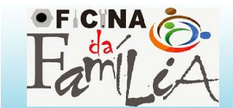  A arte de viver em família. A arte culinária da família.  https://www.youtube.com/watch?v=S6iBXkB99dQ  Assista o vídeo e mãos à obra:  PÃO DOCE CASEIRO FOFINHO. RECEITA SUPER FÁCIL. MUITO GOSTOSO.  Mande uma foto para nós!  Educação Física:  Educação Física:  ATIVIDADE: Corrida do saco  Material: Saco plástico grande, fronha de travesseiro ou elástico. Fita para marcar a largada e a chegada.  Realização da atividade: Marque um ponto para ser a linha de chegada e outro de partida. Cada participante deve entrar no saco ou fronha, ou ter as pernas bem presas por um elástico. Ao ser dado o sinal os jogadores, aos pulos, precisam cruzar a linha de chegada.  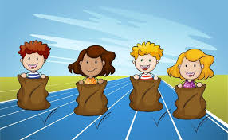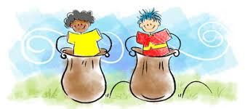  Vídeo: https://www.youtube.com/watch?v=hXU_2LnksG4  ATIVIDADE: Corrida do ovo  MATERIAL: Colher, ovo cozido ou bolinha ping-pong, fita para demarcação das linhas de partida e chegada.  Realização da atividade: Marque um ponto de largada e outro de chegada. Os participantes terão que ir de uma linha a outra segurando uma colher na boca (ou na mão), sobre a qual se equilibra o ovo. Para evitar sujeiras desnecessárias, o ovo pode ser cozido anteriormente (pode utilizar bolinha de ping-pong). Vence quem chegar primeiro sem derrubar o ovo.  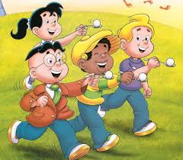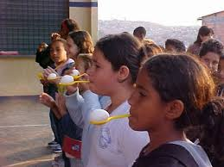  Vídeo: https://www.youtube.com/watch?v=xrQpvFSBnjY  ATIVIDADE: Mímica  MATERIAL: Papel, caneta, pote, desenhos, imagens impressas.  Realização da atividade: Escreva nomes de filmes, de pessoas famosas, desenhos animados, profissões ou animais. Coloque os papéis em um pote, onde a criança irá sortear um dos papéis. Somente por meio de gestos deverá representar o que está escrito, e o outro participante deve tentar descobrir o que é. Podem ser utilizados desenhos ou imagens ao invés das palavras.  Vìdeo: https://www.youtube.com/watch?v=ENz1DWA5jg8  Inglês: Correção de atividades extras, já enviadas anteriormente, pelo Google Meet.

